Puerta de Acero

Use-Case Specification: Casas Ver Todas

Version 1.1

Revision History

|  |  |  |  |
| --- | --- | --- | --- |
| **Date** | **Version** | **Description** | **Author** |
| 11/Febrero/19 | 1.0 | Caso de uso: Casas Ver Todas | Luis García |
| 23/Mayo/19 | 1.1 | Caso de uso: Casas Ver Todas | Luis García |
|  |  |  |  |
|  |  |  |  |

Table of Contents

1. Use-Case Name 3

1.1 Brief Description 3

2. Flow of Events 3

2.1 Basic Flow 3

2.2 Alternative Flows 3

2.2.1 < First Alternative Flow > 3

2.2.2 < Second Alternative Flow > 3

3. Special Requirements 3

3.1 < First Special Requirement > 3

4. Preconditions 3

4.1 < Precondition One > 3

5. Postconditions 3

5.1 < Postcondition One > 3

6. Extension Points 3

6.1 <Name of Extension Point> 3

Use-Case Specification: Casas Ver Todos

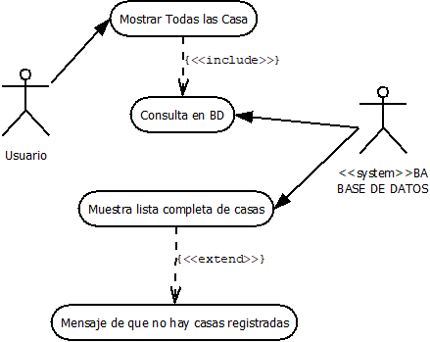

# Use-Case Name

## Brief Description

El usuario podrá consultar todas las casas existentes en la base de datos.

# Flow of Events

## Basic Flow

Al estar logeado correctamente el usuario, y con la pantalla de administración de casas activa, el usuario podrá darle clic al botón mostrar todas, con el que se desplegará una pantalla mostrando todas las casas que se registraron previamente en la base de datos.

## Alternative Flows

# Special Requirements

## Estar autenticado correctamente en el Sistema.

# Preconditions

## Estar autenticado como usuario administrador.

## Estar en la pantalla de administración de casas.

# Postconditions

## < Postcondition One >

# Extension Points

## <Name of Extension Point>